MATEMATİK I FİNAL SORULARI 05-01-2006

1-) f(x)= 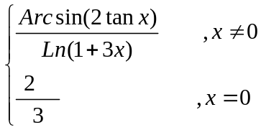 x=0 noktasında f(x) fonksiyonunu süreklimidir?

2-) a-) 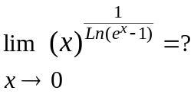 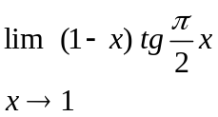 =?

3 ) a) 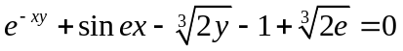 kapalı fonksiyonu nunda (0,e) noktası kritik nokta olabilir mi ? niçin?

b) Bir fabrika sahibi yeni yapacağı fabrikası için pencerelerinde estetik olarak karar verdikten sonra teknik olarak bir problemle karşılaşmıştır. Mühendisini (makine) çağırır ve bunu çözmesini ister. Çevresi 7 metre olan pencere bir dikdörtgen ve onun üzerine oturtulmuş bir yarım çemberden oluşmaktadır. Maksimum ışık alabilmesi için dikdörtgenin kenar ölçüleri nasıl seçilmelidir.( =3 alınız.)

4-) 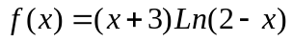 fonksiyonunun x=1 civarındaki Taylor seri açılımını yazınız. İlk üç terim alarak 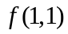 değerini yaklaşık olarak hesaplayınız. Hata için bir üst sınır veriniz.

5-) y= 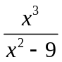 eğrisini gerekli incelemeleri yaptıktan sonra çiziniz.

Süre: 100 dk Puanlama:1)10 2)20 3)20 4)25 5)25 BAŞARILAR

Yrd. Doç. Dr. Mehmet ÖZEN

